市场监管简报

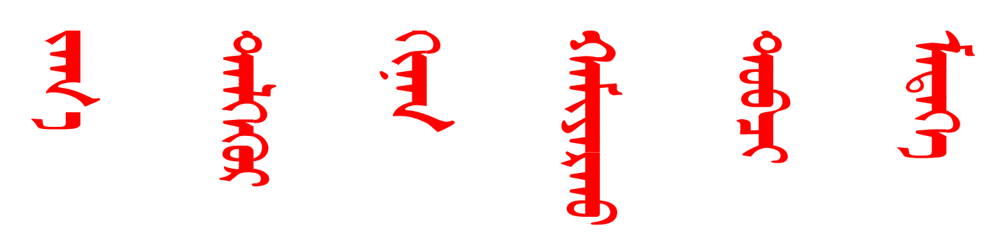

**第110期**

根河市市场监督管理局 2024年4月9日

根河市市场监督管理局召开全市市场监管系统党风廉政建设工作会议

4月8日上午，根河市市场监督管理局组织召开2024年党风廉政建设工作会议，全面贯彻落实中央纪委、自治区纪委、呼伦贝尔市纪委和根河市六届纪委四次全会会议精神，总结2023年党风廉政建设工作，安排部署2024年党风廉政建设工作。市场监督管理局领导班子成员和局机关、检验检测所和执法大队全体干部职工及市区所全体党员参加了会议。

会议指出，过去的一年，在根河市委、政府及呼伦贝尔市场监管局党组的正确领导和驻局纪检监察组的有力监督指导下，根河市场监督管理局党组坚决扛起全面从严治党主体责任，严明政治纪律和政治规矩，锲而不舍落实中央八项规定及其实施细则精神，坚决纠治“四风”，推动党风廉政建设和反腐败工作取得新成效。

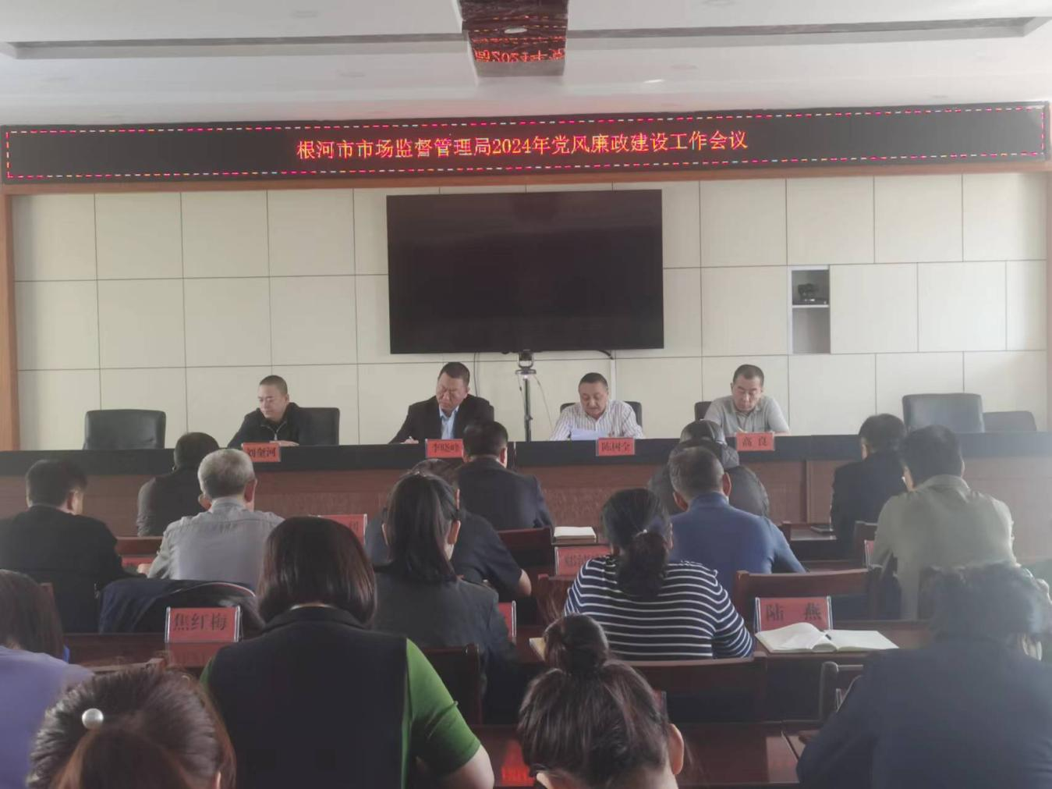会议强调，全市市场监管系统要提高站位，扛牢政治责任，一是加强政治建设，引导广大干部职工不断增强政治意识、大局意识、核心意识、看齐意识，确保市场监管工作始终沿着正确的政治方向前进。二是加强党风廉政建设，严格执行党的纪律，严肃查处违纪违法行为，营造风清气正的良好政治生态。三是加强队伍建设，打造一支高素质、专业化的市场监管队伍。四是加强行风建设，营造良好的市场环境，为经济社会发展提供有力保障。（编辑人：田凤君，电话：15947761328，审核人：陈树全，电话：15947760678）

本期发至：市防控指挥部、市委办、人大办、政府办、政协办、纪委监委、宣传部、市委督查室、温闯副市长、唐莹副市长